**UNIVERSIDAD DON BOSCO**

**FACULTAD DE INGENIERÍA**

**ESCUELA DE INGENIERÍA EN COMPUTACIÓN**

**INGENIERO**:

Emerson Francisco Cartagena Candelario

**ACTIVIDAD**:

Desarrollo de Habilidades – Guía 2

**ASIGNATURA**:

Desarrollo de Software Empresarial 02L

**FECHA DE ELABORACION**: 11/07/2024

**CICLO 02 / 2024**

**PRESENTADOR POR**

**Daniel Alexander Castellanos Romero CR221376**



Contenido

Desarrollo de habilidades 3

Ejercicio 1 3

Captura de pantalla 3

Código fuente 4

Ejercicio 2 4

Código fuente 7

# Desarrollo de habilidades

## Ejercicio 1

### Captura de pantalla

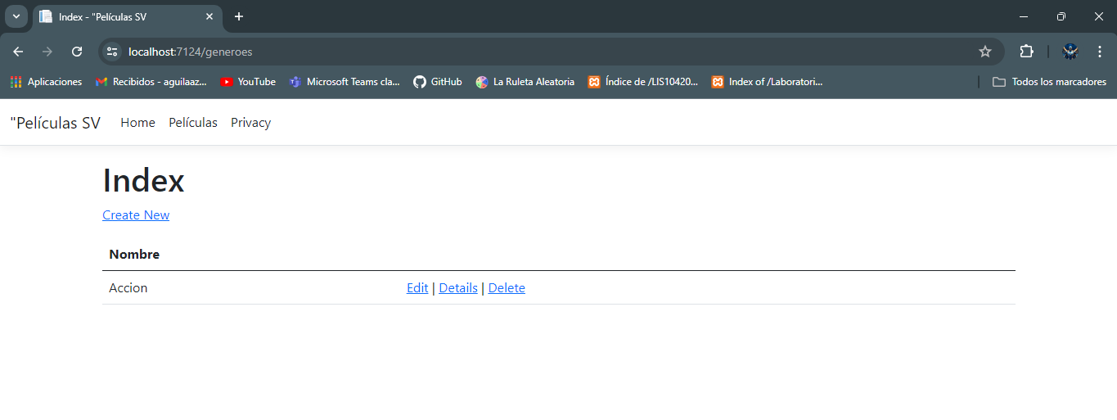

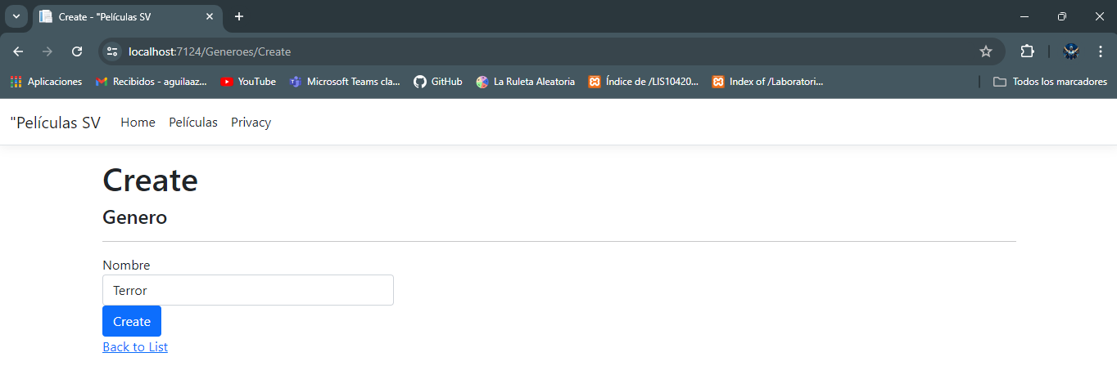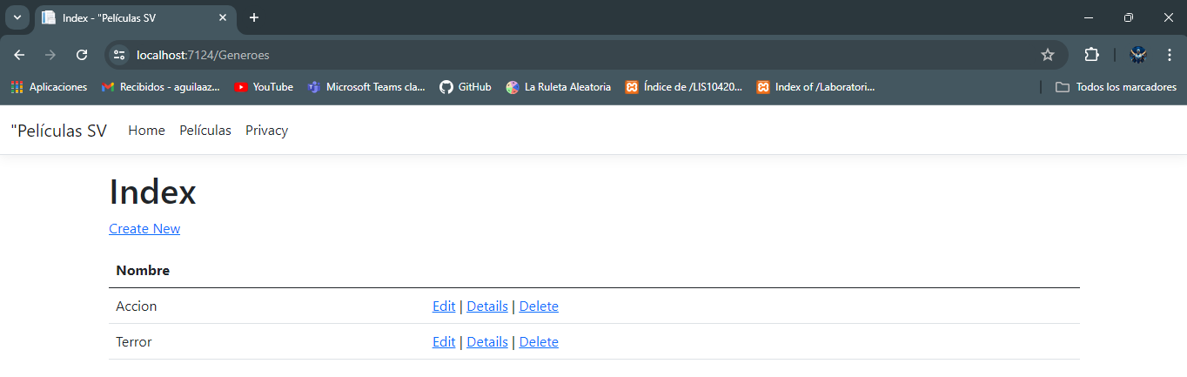

### Código fuente

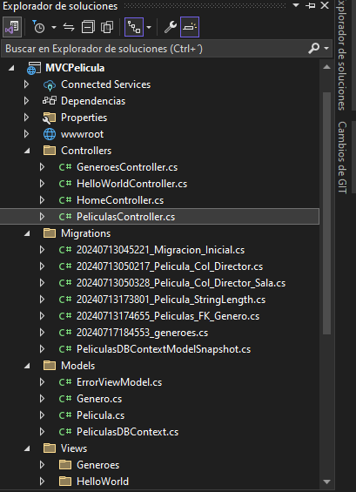

## Ejercicio 2

### Captura de pantalla

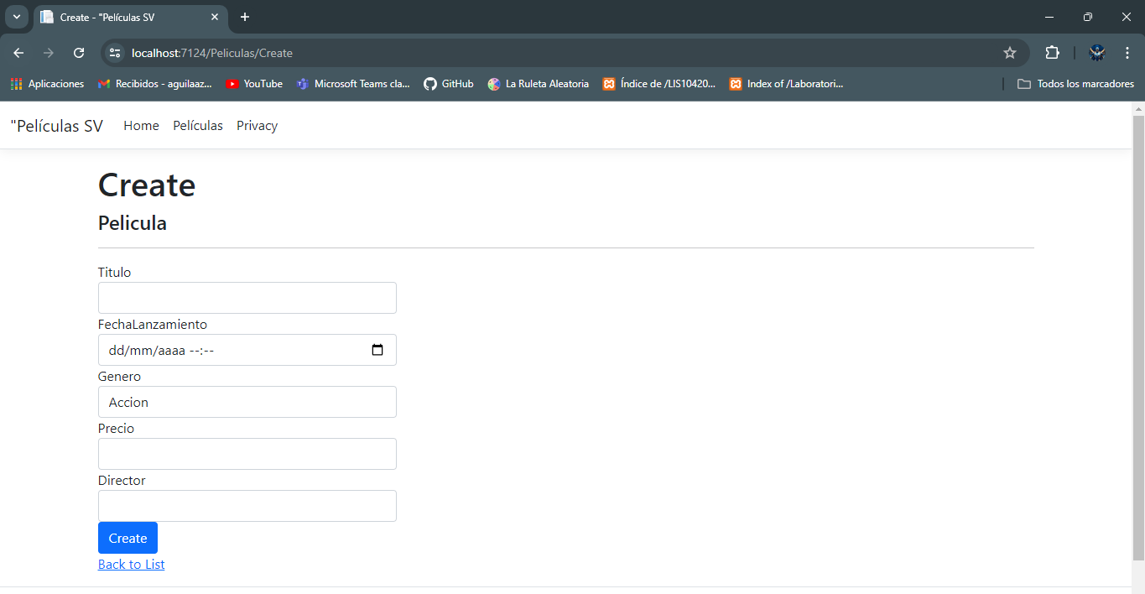

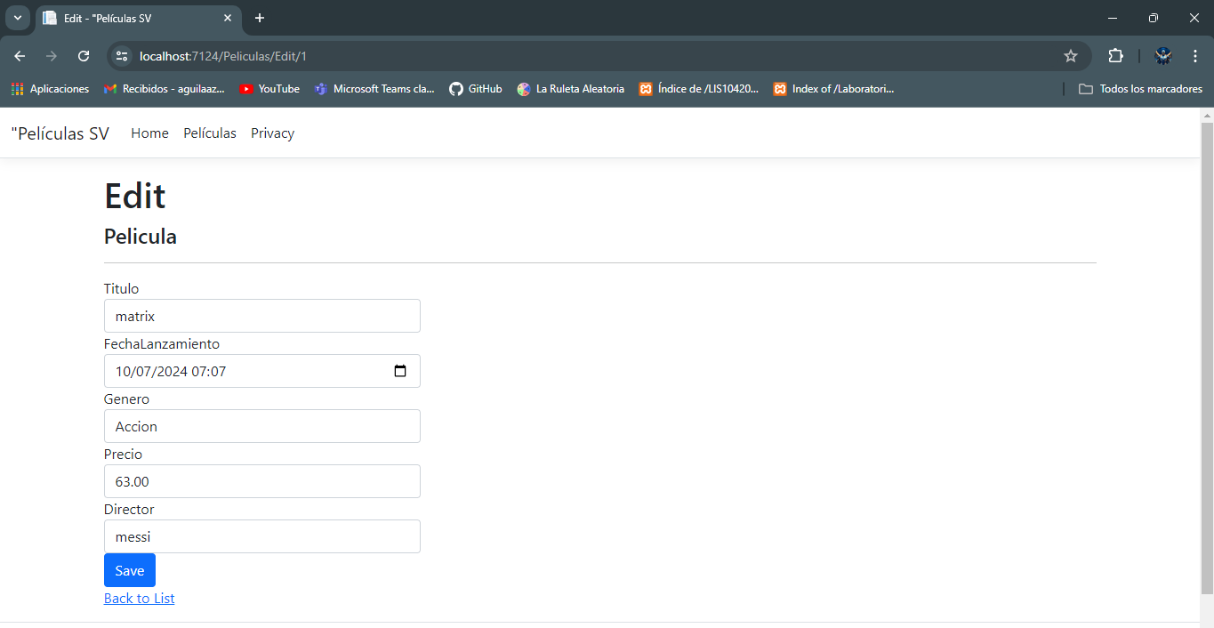 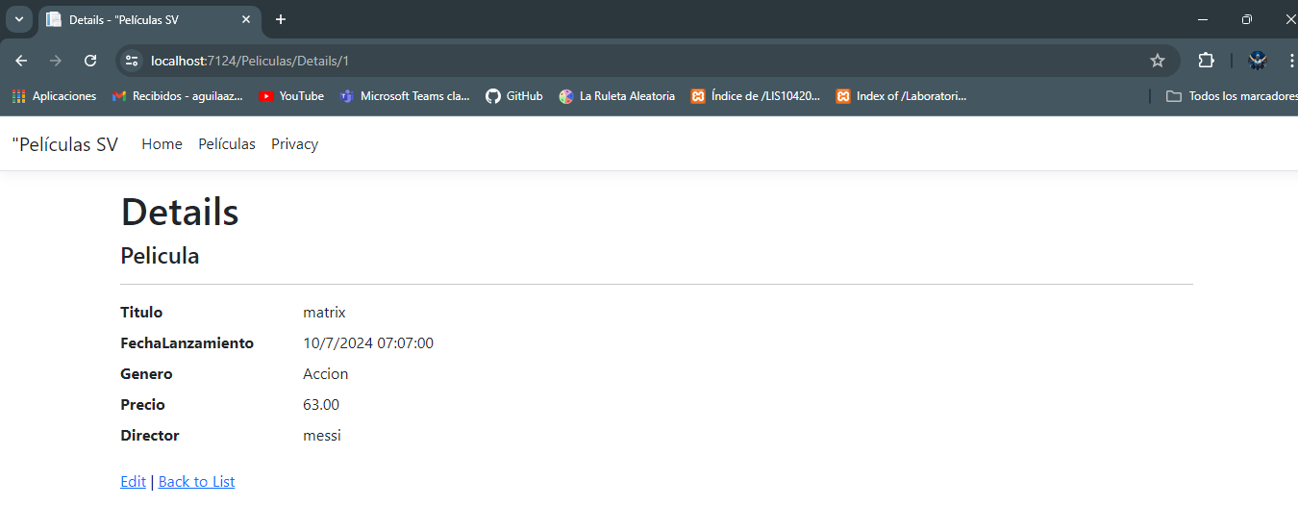 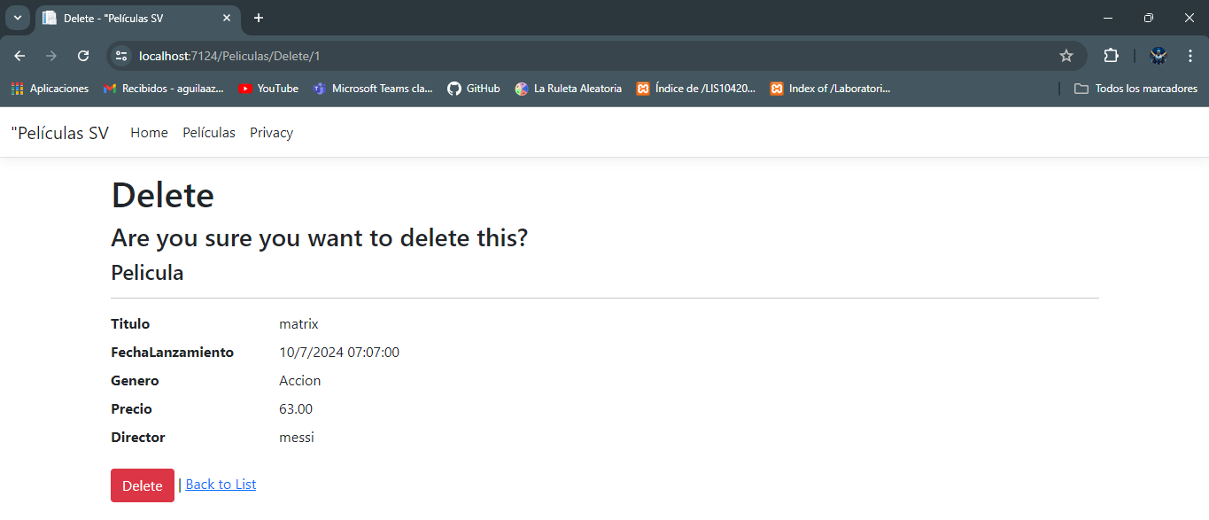

### Código fuente

